附錄一 臺北市受保護樹木保護計畫暨移植與復育計畫審議圖件及要項

一、基本資料
（一）臺北市受保護樹木保護計畫暨移植與復育計畫審議申請書（表格如附件一）
（二）臺北市受保護樹木保護計畫暨移植與復育計畫審議委託書（表格如附件二）
（三）臺北市受保護樹木保護計畫暨移植與復育計畫審議資料表（表格如附件三）
（四）臺北市樹木保護委員會（幹事會、委員會）保護計畫暨移植與復育計畫書件審核表

二、設計案書圖
（一）基地位置及範圍圖（基地範圍同申請建築執照之建築基地範圍，免申請建築執照者為該建設開發基地範圍）
（二）計畫簡介
（三）全區平面配置及施工區域範圍圖（圖說範圍需能清楚標示與受保護樹木鄰近之各項設施物位置及平面形狀、距離等關係，必要時須附設施物內部配置，比例尺100分之1至500分之1）
（四）地基開挖範圍平面圖（清楚標示設施物地上外緣線或牆面線與受保護樹木之距離等關係，比例尺同全區平面配置及地基開挖範圍圖規定）
（五）10樓以下及地下各層樓層平面圖（比例尺100分之1至500分之1）
（六）立面圖（清楚標示開挖範圍與受保護樹木之距離等關係）
（七）植栽設計配置圖。

三、受保護樹木之樹籍資料，應包括：

（一）施工區域範圍圖內植栽現況平面圖（標明於現況實測圖上，比例尺100分之1至500分之1）
1.施工區域範圍內現況植栽調查（以喬木為主，清楚加註並編號標明）
2.達受保護標準樹木之現況位置（清楚加註並編號標明）
3.受保護樹木處理方式（標明原地保留、移植或其他處理方式之樹木位置及數量）
（二）受保護樹木樹籍資料表（表格如附件五，樹籍資料之調查及建檔範圍同申請建築執照之建築基地範圍，免申請建築執照者為該建設開發基地範圍）
1.樹種
2.樹胸徑（地平以上1.3米高之位置測量）
3.樹胸圍（地平以上1.3米高之位置測量）
4.樹高（地平起算）
5.樹冠幅
6.樹木現況照片（全株及近照至少各2張）

四、申請移植受保護樹木之理由。（說明無法原地保留及必須移植之充分理由及具體事實，如全案所有受保護樹木僅提出保護計畫申請者免填）

五、施工影響說明及防範處理：
（一）施工機具、車輛及人員進出動線圖。（比例尺100分之1至500分之1）
（二）受保護樹木於施工期間安全之保全措施。
（三）其他應載明事項。

六、受保護樹木保護計畫應包括：
（一）樹根保護範圍（非必要勿開挖地基，申請案全案所有受保護樹木其各株樹冠水平投影面積外圍三米至樹幹間之範圍內，皆無地基開挖行為者得依簡化作業程序辦理）。
（二）樹冠及枝幹修剪程度、方式及明確時程（非必要勿修剪）。
（三）保護工程及其分項工程之期程。

七、受保護樹木移植與復育計畫應包括：（如全案所有受保護樹木僅提出保護計畫申請者免填）
（一）移植工作項目、施工作業流程及步驟，並依移植樹種、規格、現況環境等因素擬定以下內容：
1.斷根作業、樹根挖掘範圍及根團保護措施。
2.樹冠及枝幹修剪程度及方式、保障樹木生機措施。
3.搬移運送方式及作業安全措施。
4.植穴及種植作業、立支架及其他保護措施。
（二）受保護樹木移植與復育作業之時程及期限。
（三）受保護樹木移植假植、定植及復育地點。
（四）移植、定植後之維護管理措施及復育養護期限。
（五）因移植施工作業及復育期間造成無法回復之傷害之補償措施。

八、樹木承商資料
（一）相關實績
（二）公司組織及人員

九、經費預算（各作業要項所需之單價、數量、總價等明細）

十、其他須檢附之資料。（核備計畫書需附相關會議紀錄）

十一、申請案件經審議通過核備後，申請人應依據送審核備計畫書之內容核實執行外，其相關計畫內容作業要項於施工前、中、後之過程中，均應拍照製作紀錄，並於本府指定之期限內，函送上述紀錄核備後，始得核發使用執照。

附件一 臺北市受保護樹木保護計畫暨移植與復育計畫審議申請書

附件二 臺北市受保護樹木保護計畫暨移植與復育計畫審議委託書

附件三 臺北市受保護樹木保護計畫暨移植與復育計畫審議資料表

附件四 臺北市樹木保護委員會（幹事會、委員會）保護計畫暨移植與復育計畫書件審核表

附件五 臺北市受保護樹木樹籍資料表

附件一 臺北市受保護樹木保護計畫暨移植與復育計畫審議申請書

一、申請人資料：

申請人：

地址：臺北市 區 里 鄰 路 號

電話：

傳真：

電子信箱：

二、設計人資料：

申請人：

地址：臺北市 區 里 鄰 路 號

電話：

傳真：

電子信箱：

三、設計標的資料：

基地座落：臺北市 區 段 小段 地號

用途：

基地地址：臺北市 區 里 鄰 路 號

中華民國 年 月 日

附件二 臺北市受保護樹木保護計畫暨移植與復育計畫審議委託書

茲委託「（設計人單位名稱）」：「（設計人名稱）」全權代表本人辦理「（臺北市 區 段 小段 地號）」之「（工程名稱）」一切手續事宜，特立此委託書。

委託人：

地址：臺北市 區 里 鄰 路 號

電話：

傳真：

電子信箱：

（同申請人資料）

中華民國 年 月 日

附件三 臺北市受保護樹木保護計畫暨移植與復育計畫審議資料表
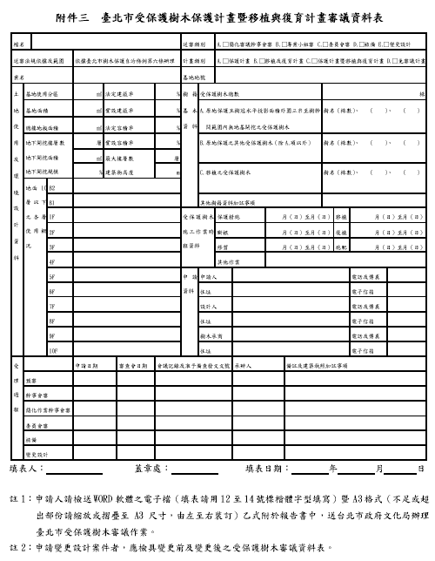

附件四 臺北市樹木保護委員會（幹事會、委員會）保護計畫暨移植與復育計畫書件審核表
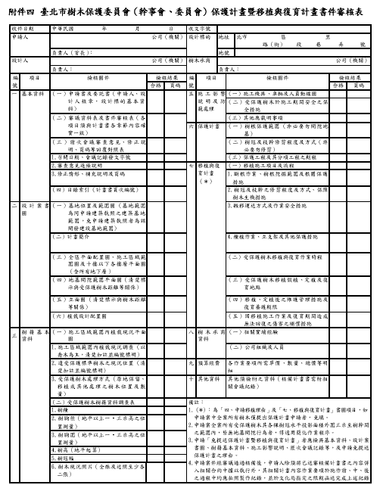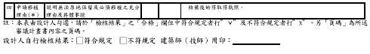

附件五 臺北市受保護樹木樹籍資料表


